ШОПСКА ФОЛКЛОРНА ОБЛАСТ - упражнение
Име:.........................................................Клас:.....№.........

- Чуйте музикалните инструменти от Шоплука и определете реда, в който прозвучават (задача с музика):
....бръмбазък ....гъдулка ....двоянка ....тамбура ....гайда ....дудук
- Чуйте Копаница и отбележете схемата, която отговаря на нейния метрум (задача с музика):
А) Б) В)

- „Кемене“ в Шопската фолклорна област наричат:
А) гайдата Б) двоянката В) гъдулката
- Допълнете текста:
От край време се знае, че шопите са остроумни и находчиви. Това е причината голяма част от песните им да са ......................................... по своята тематика. Често пеят на ........... гласа с ............... В юнашките песни се възпяват подвизите на легендарния Крали Марко. Те се изпълняват от ....................................... със съпровод на ............................., а в метроритмично отношение са ........................................... Най-популярните шопски танци са ......................................................... и .................................. Те са ....................................., ......................................... и ............................... Световно известна е женската вокална група за автентичен фолклор „...................................................................“.
- Отбележете Шопската фолклорна област на картата:
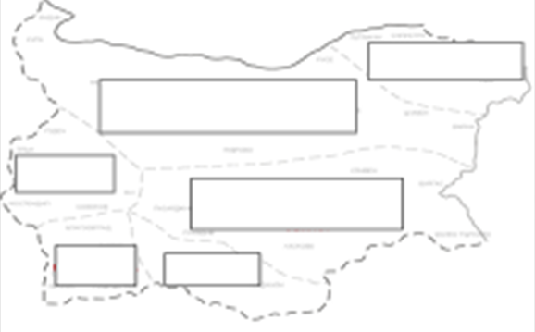
- Кои от изброените песни са шопски? (3 отговора)
А) Леле, свашке Б) Дене, мъри В) Що ми домилело, мамо
Г) Китчице, буйна лобода Д) Море, чича рече Е) Рипни, Калинке

ШОПСКА ФОЛКЛОРНА ОБЛАСТ - упражнение
Име:.........................................................Клас:.....№.........

- Чуйте музикалните инструменти от Шоплука и определете реда, в който прозвучават (задача с музика):
....бръмбазък ....гъдулка ....двоянка ....тамбура ....гайда ....дудук
- Чуйте Копаница и отбележете схемата, която отговаря на нейния метрум (задача с музика):
А) Б) В)

- „Кемене“ в Шопската фолклорна област наричат:
А) гайдата Б) двоянката В) гъдулката
- Допълнете текста:
От край време се знае, че шопите са остроумни и находчиви. Това е причината голяма част от песните им да са ......................................... по своята тематика. Често пеят на ........... гласа с ............... В юнашките песни се възпяват подвизите на легендарния Крали Марко. Те се изпълняват от ....................................... със съпровод на ............................., а в метроритмично отношение са ........................................... Най-популярните шопски танци са ......................................................... и .................................. Те са ....................................., ......................................... и ............................... Световно известна е женската вокална група за автентичен фолклор „...................................................................“.
- Отбележете Шопската фолклорна област на картата:
- Кои от изброените песни са шопски? (3 отговора)
А) Леле, свашке Б) Дене, мъри В) Що ми домилело, мамо
Г) Китчице, буйна лобода Д) Море, чича рече Е) Рипни, Калинке

